бессмертный полк Вощиковской земли

Кочуров Андриан Павлович
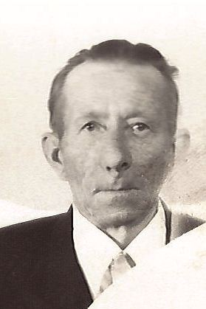
Годы жизни (дата рождения) | 1921
Место рождения
Звание | Сержант
Должность | Башенный стрелок
Место призыва, дата призыва | 16.04.1941 Пошехоно-Володарский РВК
Места службы | 193 отдельный танковый батальон 21 стрелковой дивизии Ленинградского фронта
Ранения и контузии | 09.09.1941 в левую руку, контужен (г. Волхов Ленинградской области)
Награждения | Медаль «За боевые заслуги» ( Приказ №: 223/ от: 06.11.1947) | 09.09.1941 около г. Волхов при наступлении был тяжело ранен, но продолжал вести огонь.
 | Орден Отечественной войны II степени (06.04.1985)

